**大概念视角下的《当代国际政治与经济》一、四单元备考策略分析**

江苏省仪征中学高三备课组 曹淑莹

《当代国际政治与经济》共设置了4个单元，9个课题。从整体的教材逻辑设计看，本册教材四个单元依循共性与个性辩证统一的逻辑理路，各有侧重的展现了世界舞台上的中国对“世界怎么了，我们怎么办”这一时代之问的原创性解答，把握当今国际政治与经济格局及中国与世界关系的发展变化。其中第一单元从理论上介绍了参与国际政治与经济活动的主体——主权国家，由此构成复杂的国际政治与经济的互动，是学生认识世界的逻辑起点。国际组织是国际政治经济的舞台，也是全球治理的平台，第四单元介绍国际组织在世界多极化和经济全球化这个舞台背景下发生的活动，这是学生认识世界的逻辑发展。

其逻辑框架为：两个主体（国家与国际组织）和两种趋势（世界多极化与经济全球化）。第一、四单元从理论上介绍了参与国际政治与经济活动的主要行为体和重要行为体，第二、三单元分别从政治和经济两个维度讲述了当今世界发展趋势。

立足“国际关系的行为体和特征”，对于第一单元和第四单元，我们共梳理出了2个大概念，以及5个核心小概念，若干个事实性知识。具体如图所示：

|  |  |  |
| --- | --- | --- |
| **大概念** | **核心小概念** | **事实性知识** |
| **马克思主义**  **国家观** | 国家的基本理论 | 定义；基本要素；性质；国家本质；国家制度（民主与专政）；国家类型 |
| 国家政权组织形式 | 政体；国体与政体的关系；具体政体辨析；国家政治体系组成成分（政党；利益集团） |
| 国家的结构形式 | 国家：主权统一；地方：政权分层；具体国家结构形式辨析；国家安全；一国两制 |
| **国际组织** | 国际组织的基本理论 | 概念；类型；结构；产生；作用；分类；具体国际组织介绍 |
| 中国与国际组织 | 中国与国际组织有何渊源？在其中的地位和作用如何？ |

1. **本讲框架**

这2个大概念，以及5个核心概念，若干个事实性知识构成了抽象与具体、宏观与微观有机结合的立体知识体系，为学生生动展示了一幅全方位的当代国际政治与经济图景。

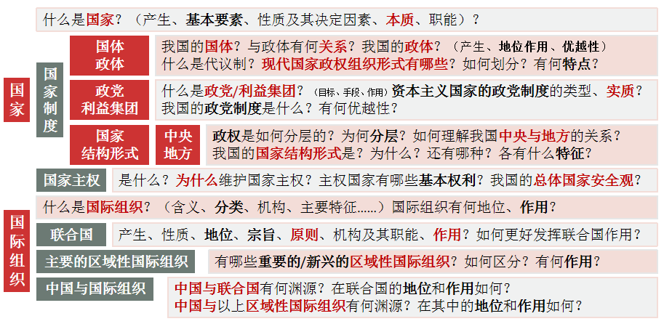

**二、大概念**

**（一）大概念一 马克思主义国家观**

|  |  |  |
| --- | --- | --- |
| 明确1个实质 | 国家的含义和性质 |  |
| 理解4个要素 | 人口、领土、政权、主权 |
| 明确2个关系 | 国体和政体 |
| 掌握5个政体 | 人民代表大会制度  民主共和制和君主立宪制  议会制和总统制 |
| 理解2个结构 | 单一制和复合制 |
| 把握2个力量 | 政党和利益集团 |

1.大概念分解与融合

易错点一　对民主的实质理解有误； 易错点二　对国体与政体的关系认识不清；

易错点三　混淆民主共和制与君主立宪制； 易错点四　误认为利益集团与政党是一回事；

易错点五　混淆主权国家的基本权利； 易错点六　对联邦制理解有误。

**2.重难点一：国家的基本理论（1个实质、4个要素、2个关系）**

全面理解国家的内涵相关内容：从国家的产生看？从构成要素看？从国家的本质看？从国家的职能看？

民主与专政的相关内容：区别？联系？社会主义国家的本质特征？

社会主义民主的相关内容：对象？人民民主的优点？新型的民主和新型的专政体现了什么？

国体与政体的相关内容：区别？联系？一个国家的政体是不是一成不变的？影响政体的因素？

**【拓展】**

主权是指一个国家按照自己的意志决定对内对外政策、处理国内国际一切事务的权力。没有主权也就不能称为国家。（主权是一个国家的生命和灵魂，是一个国家统一不可分割的最高权力）

**【思考】**

在我国：

①国家职能的主体是？

明确履行国家职能的主体是国家机关：立法、行政、司法、监察、军事……各司其职，履行的职能各不相同。

**【前挂后连】**党、政协、居民自治组织……都不能履行国家职能。国家职能≠政府职能

②党能否行使国家职能？

③党的机关与国家机关能否正确区分？

**【注意】**这里讲的国家职能与必修三第四课讲的国家职能相同吗？为什么不同？

④区分资本主义民主和社会主义民主？

资本主义民主：对少数人民主，对大多数人专政，具有虚伪性和欺骗性。社会主义民主：对多数人民主，对少数人专政，是最广泛、最真实、最管用的民主，是全过程的民主。

【**对点训练**】（2021·浙江·高考真题）新冠肺炎疫情在美国出现已三百多天，号称世界最强大民主国家的美国却至今没拿出一套有效的危机管理措施，由此付出的代价是累计两千多万人感染、几十万人失去生命。难怪有德国媒体称，病毒诉说着美国的“末日景象”。由此可见（    ）

①美式民主并不以人民利益为根本目的

②美国的危机管理能力与国家实力并不一致

③美国不会把危机管理当作施政重点

④美国资本主义民主已名存实亡

A．①② B．①③ C．②④ D．③④

**3.重难点二：国家形式（5个政体、2个结构和2个力量）**

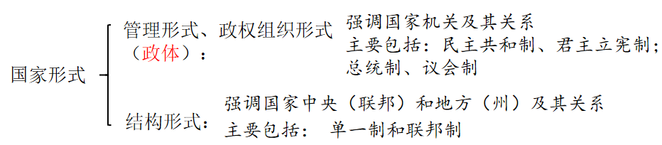

**（1）国家政权组织形式（横向看）**

代议制的相关内容：含义？为什么现代国家大多采取代议制？

人民代表大会制的相关内容：地位？原因？

民主共和制和君主立宪制的相关内容：依据？区别？联系？

议会制和总统制的相关内容：依据？区别？联系？

政党的相关内容：产生？作用？主要目标？主要手段？政党类型？

利益集团的相关内容：含义？影响政府决策的途径？作用？

**【拓展】区分政体的方法**

①辨别国家元首的称呼：国王——君主立宪制；总统——民主共和制。

②明确国家元首的地位：虚位——议会制；实权——总统制、半总统制。

③分析政府、议会的关系：

政府由议会产生对议会负责——议会制；政府不由议会产生不对议会负责——总统制；政府不由议会产生对议会负责——半总统制。

**情境** 我国全国人大与英国议会定期交流机制建立于2006年1月。2007年9月6日，应全国人大中英友好小组的邀请，以本·查普曼为团长的英国议会中国小组代表团来京，出席双方交流机制第二次会议。双方同意，今后将正式会议每年举行一次增加为每年两次。

我国深化政治体制改革，是不断推进包括人民代表大会制度在内的社会主义政治制度的自我完善和发展。要积极借鉴人类社会创造的文明成果包括政治文明的有益成果，但绝不能照搬西方的那一套，绝不搞多党轮流执政，“三权分立”、两党制。

**任务：**说明我国人民代表大会制度与英国议会制度在政体结构上的差异及本质区别。

**【思考】**

①现代民主制的国家，几乎都实行代议制。那么中国、美国、英国、法国的代议机关分别是什么？

②如果让你列表比较民主共和制和君主立宪制之间的区别和联系，你打算从哪几个方面比较，为什么？

③如果让你列表比较议会制、总统制、半总统制之间的区别和联系，你打算从哪几个方面比较，为什么？

④做题时需要注意的是，是否一个国家有总统，就一定实行总统制？

⑤行政机关的称呼——为什么有时候叫内阁？有时候叫政府？

**【特别提醒】**

①国体相同，政体不一定相同。

②理解资产民主的虚假性：资产阶级运用金钱的力量，以民主的形式掩盖其国家的阶级性质。民主共和制是资产阶级对国家进行控制和管理的有效工具，也是他们维护资产阶级统治的最好的政治外壳。

③议会制典型代表：英国、日本、德国、意大利、印度等（识别技巧：首相、总理拥有实权，总统、国王、天皇等是虚位元首，无实权）

总统制典型代表：美国、巴西、韩国等（识别技巧：总统是国家元首兼政府首脑，有实权，权力较大）。

半总统制典型代表：法国（识别技巧：兼具议会制和总统制的双重特征，俗称行政双头制）

**【方法归纳】**

国家政权组织形式的规律

①凡实行君主立宪制政体的一定是议会制。

②凡实行总统制政体的一定是民主共和制。

③实行民主共和制的国家的国家元首不一定都有实权。

④实行议会制的国家元首一般都是虚位元首。

⑤衡量一个国家的政治体制是不是民主和优越，要从本质上看人民的意志是否得到充分体现，人民根本利益是否得到充分保障，而不是看国家的政权组织形式的具体表象，也不能只看其领导人表面上的宣传说辞。

1. **国家结构形式（纵向看）**

国家主权的相关内容：含义？重要性？主权国家的权利？

中央与地方的相关内容：一个统一的国家只能有一个中央政府？

国家之内的行政区划产生的原因？中央政府与地方各级政府的权力划分？

单一制和联邦制的相关内容：含义？组成单位？整体与部分的关系？特征？典型国家？邦联是指什么？

影响国家结构形式的因素有哪些？

**情境** 党的二十大报告指出,国家安全是民族复兴的根基,社会稳定是国家强盛的前提。必须坚定不移贯彻总体国家安全观,把维护国家安全贯穿党和国家工作各方面全过程,确保国家安全和社会稳定。我们要坚持以人民安全为宗旨、以政治安全为根本、以经济安全为基础、以军事科技文化社会安全为保障、以促进国际安全为依托,统筹外部安全和内部安全、国土安全和国民安全、传统安全和非传统安全、自身安全和共同安全,统筹维护和塑造国家安全,夯实国家安全和社会稳定基层基础,完善参与全球安全治理机制,建设更高水平的平安中国,以新安全格局保障新发展格局。

**任务：**结合材料,运用《当代国际政治与经济》相关知识，以“高中学生对国家安全的认知和态度”为主题，设计一份调查问卷，请你写出三个问题，预测调查结果并提出解决方案。

**【思考】**

①请用关键词发区分主权国家基本权利。

②区分主权、政权、人权。

**【前挂后连】**③主权国家与国际组织的关系是什么？

**表格法**

|  |  |  |  |
| --- | --- | --- | --- |
|  | 单一制 | 联邦制 | 邦联制 |
| 含义 |  |  |  |
| 组成单位 |  |  |  |
| 中央和地方的关系 |  |  |  |
| 特征 |  |  |  |
| 外交权力 |  |  |  |
| 典型国家 |  |  |  |

**4.以一个国家或地区突破大概念间下的核心小概念体系**

（1）以美国为例突破政党制度的实质+国家结构形式+政体实质+利益集团+国体和民主实质

①政党制度

美国实行两党制，两党以执政为主要目标，虽然根本利益是一致的，但在具体政策和主张上代表着资产阶级内部不同的利益集团，存在着分歧和对立

②国家结构形式

美国是联邦制，联邦政府和州在各自的权限范围内享有最高权力并直接行使于人民

③政体

美国是总统制民主共和制，实行三权分立、国家权力机关和国家元首是有选举产生的，但是这些政权组织形式，都只是资产阶级运用金钱的力量，以民主的形式掩盖国家的阶级性质，民主共和制是资产阶级对国家进行控制和管理的工具，也是维护其统治最好的政治外壳

④利益集团

美国的利益集团影响政府的决策，这些利益集团虽然在一定程度上会缓和社会矛盾，但无法从根本上解决不同阶级之间的矛盾

⑤国体

民主具有鲜明的阶级性，美国是资本主义国家，根本上维护的是资产阶级利益，不可能为人民大众着想。

（2）以香港为例突破主权的地位+主权国家的权利+我国的国家结构形式+一国两制的含义和关系+国家安全+国家利益

①主权的地位和主权国家的权利

国家主权是现代国家得以存在的法理依据、是统一的不可分割的最高权力，是一种自主自决的最高权威，主权国家享有独立权、平等权、管辖权和自卫权、侵犯别国主权，干涉别国内政的做法是非正义的

②我国的国家结构形式和一国两制的含义和关系

我国是单一制国家，地方必须服从中央，在香港地区实行“一国两制”，“一国”是实行两制的前提和基础，两制从属和派生于一国，并统一于一国之内。香港特别行政区的高度自治权不是固有的，是来自中央授权，其不是高度自治，中央对其具有监督的权力（管治权），绝不允许以高度自治为名对抗中央的权力。

③国家安全和国家利益角度

国家安全利益是国家的最高利益，国家主权是国家安全的核心，我国要坚持总体国家安全观，以人民安全为宗旨，以政治安全为根本，以经济安全为基础，坚持国家利益至上。坚防范和遏制外部势力干涉港澳事务和进行分裂等活动，确保港澳长治久安。

**【特别提醒】国家主权适用于美国干涉中国内政、南海、钓鱼岛、台湾问题、作为依据**

①国家主权是一种自主自决的最高权威，没有任何其他权力主体可以对其加以否决或驳回。

②国家主权是现代国家得以存在的法理依据，国家主权是统一的、不可分割的，是一个国家对其管辖区域所拥有的至高无上的、排他性的政治权力。

③ 国家主权是国家最重要的构成要素，国家主权是国家安全的核心

④主权国家享有管辖权、独立权、平等权、自卫权。

**（二）国际组织**

**1.大概念分解与融合**

**（1）单元框架**

国际组织是国际社会日益重要的行为体、全球治理的重要载体、多边外交的重要舞台，国际组织在处理各种国际性问题上发挥重要作用。

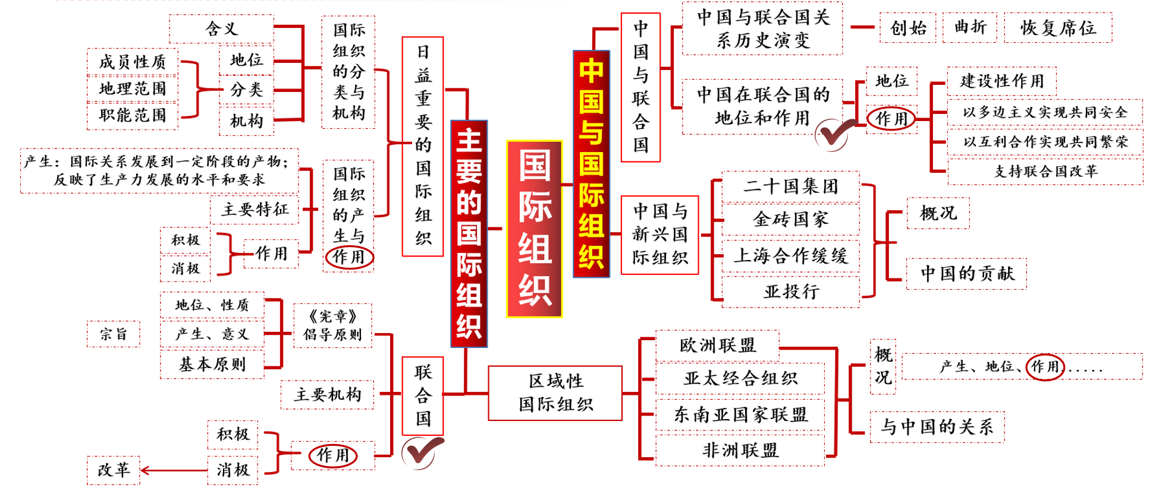

**（2）高频考点**

联合国；维护以联合国为核心的国际体系和以国际法为基础的国际秩序，以《联合国宪章》宗旨和 原则为基础的国际关系基本准则；区域性国际组织；重点关注中国与国际组织（尤其是中国发挥很大作用的国际组织；新兴的国际组织如上合组织、亚投行、金砖国家等与中国的作用）

**（3）必备知识**

正确区分全球化与政治一体化、经济一体化的不同（万金油陷阱）；

中国支持联合国符合宪章精神的各项工作而不是支持联合国的一切工作（不符合宪章精神的工作，我们不支持，这也是万金油陷阱）；

理解上合组织、金砖国家、亚投行等的作用；

联合国安理会常任理事国的五大国一致原则。

**2.重难点一：国际组织的相关理论**

**【特别提醒】**

①国际组织不能凌驾于国家主权之上，它要服从和服务于主权国家特定的目的和利益。

②国际组织对主权国家的矛盾和纠纷具有一定的约束力，但不具备强制力。

③各国际组织在机构设置上各不相同，在机构设置上有一般的特征，又都有各自的特点。在国际组织的机构设置和特点两个问题上，注意选择题的细节判断题。

④理解中国参与国际组织活动：

我国广泛参加各种国际组织，始终坚持独立自主的和平外交政策，始终坚持平等互利的原则，从不屈服于任何外来压力，也决不附加任何其他条件。

我国广泛参加各种国际组织，其目的和宗旨是维护国家的根本利益，促进世界的和平与共同发展，致力于公正、合理、公平的国际政治经济新秩序的建立。

我国广泛参加各种国际组织，致力于建立伙伴关系、合作关系以及友好关系等各种形式的关系，但绝不是结盟关系，更不是军事同盟关系。

**3.重难点二：中国与联合国**

**情境**  21世纪以来,党中央吹响脱贫攻坚战的冲锋号以来,各级党委和政府采取了一系列有力措施,成效卓著。改革开放以来,按照现行贫困标准计算,我国7.7亿农村贫困人口摆脱贫困；按照世界银行国际贫困标准,我国减贫人口占同期全球减贫人口70%以上。特别是在全球贫困状况依然严峻、一些国家贫富分化加剧的背景下,我国提前10年实现联合国“2030年可持续发展议程”减贫目标,赢得国际社会广泛赞誉。中国由此成为支持联合国千年发展目标的典范,中国消除贫困的努力也得到了联合国的支持和合作,包括粮农组织和经济及社会理事会等组织的指导、世界银行提供的优惠贷款等。事实表明,在当今世界,中国需要联合国,联合国也需要中国。

**任务1：**指出中国在联合国中的地位。

**任务2：**简要说明“中国需要联合国,联合国也需要中国”的道理。

**【思考】**

①中国在联合国中国是负责任大国，在国际事务中发挥的是 作用，而不是 作用。

②联合国在历史上所起的作用是积极的吗？

③联合国中唯一有权采取行动维护国际和平与安全的机构是哪个机构？

④作为安理会的常任理事国之一，中国并不是参与和支持联合国的一切活动，而是支持……？

**【特别提醒】**

①注意选择题考细节题——四会一院一处+专门

联大：（纽约）联合国审议机构，每一会员国有一票，重大问题超过2/3的票数才获得通过。其他问题则以简单多数通过。

安理会：（纽约）联合国唯一有权采取行动维护国际和平的机构。由5个（中美英法俄）常任理事国和10个（联大选出任期两年）非常任理事国组成。

**【注意】**安理会决议：程序性问题——9/15通过；实质性问题：9/15+“大国一致”通过。

②区分几个概念：

★双边主义：专指冷战时期的世界两极格局。双边主义≠双边关系

★单边主义：举足轻重的大国单方面退出条约、协定破坏和平与发展的行为。单边行动≠单边主义

★多边主义：两个上的国家共同协调一致开展行动，多指合作关系。

③中国是负责任大国，也是发展中国家和爱好和平的国家，但在国际事务中发挥的是建设性作用，而不是主导作用。

④厘清对联合国认识的几个误区：

联合国并不是凌驾于各国之上的世界上最大的国际组织。

联合国中唯一有权采取行动维护国际和平与安全的机构是安理会，而不是联合国大会。

作为安理会的常任理事国之一，中国并不是参与和支持联合国的一切活动，而是支持按《联合国宪章》精神所进行的各项工作，积极参加联合国及其专门机构有利于和平与发展的活动。（并非支持联合国的各项工作）

**4.重难点三：主要的国际组织**

使用表格分别列出欧盟、亚太经合组织、东南亚联盟、非洲联盟、G20、金砖国家、上海合作组织、亚投行国际组织的相关知识以及与中国的关系。（表格略）

如：发达国家构成的：欧洲联盟：——区域一体化组织的典型

|  |  |
| --- | --- |
| 地位 |  |
| 发展历程 |  |
| 宗旨 |  |
| 作用 |  |
| 组织机构 |  |
| 欧盟的成就与问题 |  |
| 与中国的关系 |  |

**【特别提醒】**

①欧盟是当今世界一体化程度最高的区域性组织，而联合国是最具代表性、权威性的国际组织。

②2020年1月31日，英国正式“脱欧”，结束其47年的欧盟成员国身份。脱欧对于英国在经济、社会、多边合作等方面的影响巨大。

**【注意】**原来欧盟28个成员国，英国脱欧后变成了27个。

③欧盟27个国家，欧元区总共包括19个国家，而欧盟成员国中的丹麦、瑞典等国在是否加入欧元区进行的全民公决投票中没有得到本国人民的支持，没有成为欧元区的成员。

④欧盟是具有超国家性质的区域性国际组织。（成员国向欧盟让渡了大量主权，成员国政治、经济、安全等利益已经紧密联系在一起。并不意味着欧盟凌驾于主权国家之上。）

**5.重难点四：中国与亚投行**

|  |  |
| --- | --- |
| 性质 | 是中国倡议成立的多边金融合作机构。截止到2020年7月，有103个成员国，其中中国是亚投行第一大股东和投票权占比最高的国家。【成员由发展中国家还有发达国家】 |
| 成立 | 亚投行于2016年1月正式运营，总部设在北京，工作语言为英语 |
| 作用 | 致力于亚洲地区基础设施投资，为能源、电力、交通、通信、农业基建、供水、环卫、城建和物流等工程项目提供资金支持 |
| 运行原则和目标 | 运作原则：公开、透明、独立、问责；目标：精简、廉洁、绿色 |
| 特点（运行） | ①亚投行充分借鉴现有多边金融机构长期积累的理论和实践经验，制定和实施严格的规章制度，提高透明度和包容性；②亚投行在现行国际经济金融秩序下运行，同其他全球和区域多边开发银行的关系是相互补充，而非相互代替【易错】 |

**6.“国际组织”一般性答题思路**

（1）总体逻辑思路：①该组织的性质地位+②国家组织的共性作用和该组织的个性作用（积极和消极）+③中国和该国际组织的关系（中国在其中的地位、互相的作用等）

（2）以联合国为例：

①联合国是当今世界最具普遍性、代表性和权威性的政府间国际组织。

②联合国在维护世界和平、推动共同发展、促进人类文明进步等方面发挥了重要作用，取得了巨大成就。

③联合国作为集体安全机制的核心，在保障全球安全的国际合作中发挥着不可替代的作用；联合国发展系统为世界特别是发展中国家的经济社会发展作出了积极贡献；联合国是实践多边主义的最佳场所，是集体应对各种威胁和挑战的有效平台。

④联合国也有局限性。联合国的事务在某些方面依然无力摆脱霸权主义和强权政治的干涉，对一些大国的不正当行为依然无能为力。

⑤中国是联合国的创始国和安理会的常任理事国。

⑥中国本着自身肩负的重大国际责任，尊重联合国的权威地位，维护《联合国宪章》的宗旨和原则，积极参加各项工作，在人类和平与发展事业中发挥着建设性作用；中国坚持以多边主义实现共同安全；中国坚持以互利合作实现共同繁荣。

⑦中国是联合国改革的最早倡导者和有力支持者之一。 中国主张联合国的改革应有利于坚持《联合国宪章》的宗旨和原则，更好地发挥联合国的作用，维护会员国的共同利益。应增加发展中国家代表性和发言权，切实维护其利益。

**【对点训练】**（2021·江苏·高考真题）粮食安全是世界和平与发展的重要保障。中国在立足国内保障粮食基本自给的同时，不断深化粮农领域国际合作。

◆中国与60多个国家和国际组织签署了120多份粮食和农业多双边合作协议、60多份进出口粮食检疫议定书，与140多个国家和地区建立了农业科技交流和经济合作关系。

◆中国严格按照加入世界贸易组织承诺，取消了相关农产品进口配额和许可证等非关税措施，积极与世界主要产粮国分享中国巨大的粮食市场。

◆中国积极响应和参与联合国粮农组织、世界粮食计划署等涉粮国际组织的倡议和活动，积极参与世界粮食安全治理。

结合材料，评价中国与国际组织在世界粮食安全领域的合作。

【答案】中国重视国际组织在促进世界和平与发展中的作用，不断深化粮食安全领域国际合作，为维护世界粮食安全作出了重要贡献。中国积极践行自由贸易理念，兑现入世承诺，与国际社会分享中国粮食市场，维护了多边贸易体系，彰显了大国责任。中国维护联合国在全球治理中的核心地位，与联合国专门机构加强世界粮食安全治理合作，在人类和平与发展事业中发挥着建设性作用。

**三、《当代国际政治与经济》的单元-课-框-目标题及最新修订**

**（一）《当代国际政治与经济》的单元-课-框-目标题**

《当代国际政治与经济》书本容量大，知识点识记量也大。我们将这本书的单元名、课题名、框题名和蓝标题做了一个汇总。

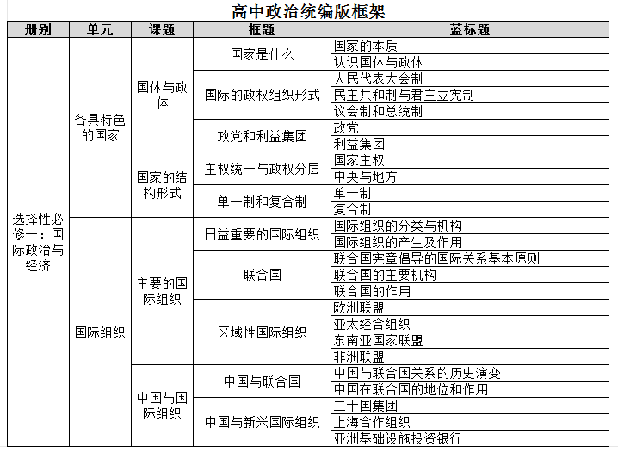

1. **最新修订**

另附一个word文档。

**四、考向预测**

长效热点：中美关系、一带一路、台湾问题、X独问题等。

**1.台湾问题（一国两制问题）**

习近平在中国共产党第二十次全国代表大会上的报告《高举中国特色社会主义伟大旗帜，为全面建设社会主义现代化国家而团结奋斗》中指出：解决台湾问题、实现祖国完全统一，是党矢志不渝的历史任务，是全体中华儿女的共同愿望，是实现中华民族伟大复兴的必然要求。坚持贯彻新时代党解决台湾问题的总体方略，牢牢把握两岸关系主导权和主动权，坚定不移推进祖国统一大业。

“和平统一、一国两制”方针是实现两岸统一的最佳方式，对两岸同胞和中华民族最有利。我们坚持一个中国原则和“九二共识”,在此基础上，推进同台湾各党派、各界别、各阶层人士就两岸关系和国家统一开展广泛深入协商，共同推动两岸关系和平发展、推进祖国和平统一进程。我们坚持团结广大台湾同胞，坚定支持岛内爱国统一力量，共同把握历史大势，坚守民族大义，坚定反“独”促统。国家统一、民族复兴的历史车轮滚滚向前，随着我国综合国力的提升，祖国完全统一一定要实现，也一定能够实现!

结合材料，运用《当代国际政治与经济》的知识，谈谈对“解决台湾问题是中国人自己的事，祖国完全统一一定要实现，也一定能够实现”的理解。

【答案】①国家主权是现代国家得以存在的法理依据，是统一的、不可分割的神圣权力，是一个国家对其管辖区域所拥有的至高无上的、排他性的政治权力。台湾是我国不可分割的神圣领土，台湾问题是中国的内政，不容外国势力染指，解决台湾问题是中国人自己的事，要由中国人来决定。②我国实行单一制的国家结构形式。台湾是我国的一个行政区域，理应而且必须回归祖国，国家安全利益是国家的最高利益，祖国统一一定要实现。③当前国际竞争的实质是以经济和科技实力为基础的综合国力的较量。我国要继续发展经济与科技，随着我国综合国力的提升，祖国完全统一的历史任务一定能实现。

**其他设问角度：**

**角度一：**运用“现代国家的结构形式”相关知识，说明中央牢牢把握两岸关系主导权和主动权的正确性。

**角度二：**美国国务院为港独罪犯辩解，给罪犯冠名,并声称与之“站在一起”。结合材料,运用《当代国际政治与经济》相关知识，写一篇短文对这一观点加以论证,并指出其错误所在。要求：观点正确；知识运用准确；材料提取恰当；论述清晰；论证有力；250字以内。

**角度三：**运用“国际关系”的有关知识，谈谈应如何实现祖国统一的历史任务。

**角度四：**运用《当代国际政治与经济》相关知识，以“大势不可逆，民意不可违”为主题，撰写一篇短评。要求：①围绕主题，观点明确。②论证充分，逻辑清晰。③学科术语使用规范。

**2.中国与联合国**

第77届联合国大会主席曾这样评价“中国一直是联合国事业的坚强后盾，在应对气候变化、维和等领域发挥着重要作用。”联合国高度重视中国的地位和作用，赞赏中国对联合国所作的巨大贡献。

作为联合国安理会常任理事国和第一个在《联合国宪章》上签字的国家，梳理相关的事实与数据，人们可以看到中国支持联合国事业清晰斐然的“成绩单”。

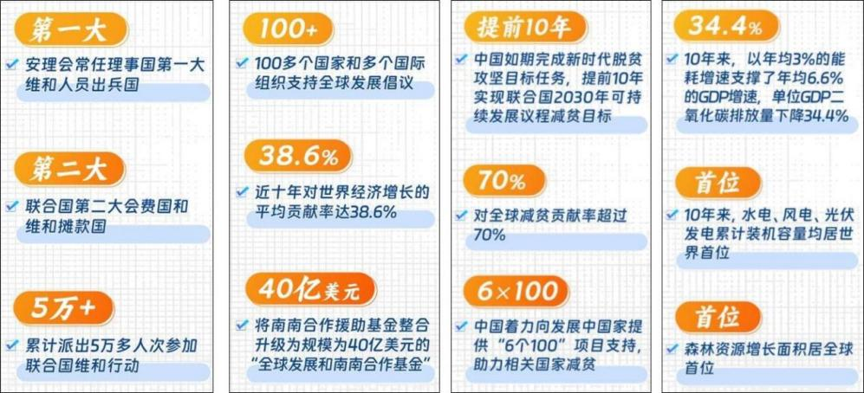

“成绩单”是中国支持联合国事业所作的答卷，作为阅卷人请你给出公正合理的评语。

【答案】①中国作为联合国安理会的常任理事国，本着自身肩负的重大国际责任，始终维护联合国在国际事务中的核心作用，维护《联合国宪章》的宗旨和原则，在人类和平与发展事业中发挥着建设性作用。 ②中国坚持以多边主义实现共同安全。中国和世界各国一道，推动联合国在促进人类和平与发展的崇高事业中发挥更为积极的作用。 ③中国坚持以互利共赢实现共同繁荣。中国与联合国在维和、减贫、碳排放等多个领域开展广泛合作，积极推动构建人类命运共同体。

**其他设问角度：**

**角度一：**习近平指出：“中国全面参与联合国框架内海洋治理机制和相关规则制定与实施，落实海洋可持续发展目标。”假如你将代表中国出席联合国安理会召开的全球海洋治理会议，请拟一份发言提纲简要阐明中国的立场。

**角度二：**运用《当代国际政治与经济》的知识分析中国为何主张在安理会改革增加发展中国家的代表性。

**角度三：**假如你将代表中国出席联合国安理会召开的构建人类安全共同体会议，请拟一份发言提纲，简要阐明中国的立场。

**角度四：**运用《当代国际政治与经济》相关知识，以“保护海洋环境，维护人类共同利益”为主题，就日本排放核废水事件撰写一篇短评。要求：观点正确、知识运用准确、材料提取恰当、论述清晰、论证有力；250字以内。

**3.金砖国家**

阅读材料，完成下列要求。

当前、世界之变、时代之变、历史之变正以前所未有的方式展开，人类社会走到了关键当口。

材料一  是坚持合作与融合，还是走向分裂与对抗？是携手维护和平稳定，还是滑向“新冷战”的深渊？是在开放包容中走向繁荣，还是在霸道霸凌中陷入萧条？是在交流与互鉴中增进互信，还是让傲慢与偏见蒙蔽良知？历史的钟摆朝向何方，取决于我们的抉择。

材料二 2023年8月24日，金砖国家领导人第十五次峰会宣布，邀请沙特、埃及、阿联酋、阿根廷、伊朗、埃塞俄比亚六国正式成为金砖大家庭成员，金砖国家数量由原来的5个扩展到11个。扩容后，金砖十一国总人口占世界总人口的46%、总面积占世界197个国家陆地面积的36%；2022年金砖十一国GDP总量为29.2万亿美元，占全球GDP总量的29%。同时，越来越多的国家渴望加入金砖机制，金砖国家组织正展现出蓬勃发展之势。

材料三 一直以来，由于东西方力量对比悬殊，国际事务主导权和国际秩序制定权被西方国家所控制，发展中国家处于被动、弱势地位，自身权益无法得到有效保障。金砖国家继续扩员并发展壮大，成为发展中国家改变地位和命运的出路。

运用《当代国际政治与经济》，分析为什么越来越多的国家渴望加入金砖机制？

【答案】①世界多极化深入发展，国际竞争越来越激烈。有利于增强综合国力，维护国家利益特别是更好维护广大发展中国家的正当利益，推动各领域务实合作。②和平与发展成为当今时代的主题，霸权主义和强权政治有所上升。推动建设相互尊重、公平正义、合作共赢的新型国际关系，坚决反对霸权主义和强权政治，推动国际秩序朝着更加公正合理的方向发展。③金砖国家已成为新兴市场和发展中国家加强团结合作、维护共同利益的重要平台。通过这一平台推动建立全球治理体系，更好保障广大发展中国家的发展权益，共同推动国际关系民主化。

**其他设问角度：**

**角度一：**运用世界多极化和国际组织的知识，说明金砖国家为什么能扩员。如何理解金砖国家的扩员可以为新兴市场发挥新的经济协同效应提供机会？

**角度二：**运用《当代国际政治与经济》知识，分析中国积极推动金砖合作迈出更坚实步伐的原因。

**角度三：**结合材料，运用《当代国际政治与经济》相关知识，写一篇时政短评文章，阐述金砖国家领导人峰会为纷繁复杂的国际形势注入强大正能量的意义。要求：观点立场正确、知识运用准确、材料分析恰当、论述条理清晰；300字以内。

**角度四：**运用《当代国际政治与经济》相关知识，以“大势不可逆，民意不可违”为主题，撰写一篇短评。要求：①围绕主题，观点明确。②论证充分，逻辑清晰。③学科术语使用规范。

4.中欧关系（中国和其他国际组织的关系）

阅读材料，完成下列要求。

中国与欧盟是多极化世界的两大力量，中欧全面战略伙伴关系具有全球影响。

材料一  中国与欧盟贸易往来频繁，互为最大的贸易伙伴。在全球气候变化、可持续发展、能源等领域，中欧双方的合作不断加深。

材料二  当今世界格局正经历着深刻变革，加之中欧在发展态势、经济实力等方面的变化，双方在人权、贸易不平衡、市场准入、俄乌冲突等问题上存在较大分歧，中欧关系正经受着重大考验。

材料三  近期美国向欧洲各国施加压力，胁迫他们与中国脱钩，美国主导下的北约极力渲染所谓的“中国挑战”。对此，欧盟强调对华政策要坚持“战略自主”，对华脱钩“不可行、不可取”。2023年以来，中欧高层交往频密，各领域对话全面开展。

面对复杂的国际局势，有人认为中欧关系面临多重挑战但仍具强大韧性。结合材料，运用《当代国际政治与经济》相关知识，写一篇短文对这一观点加以评述。要求：（1）观点正确；知识运用准确；材料提取恰当。（2）逻辑严密；论证有力；表达流畅；300字以内。

【答案】国家利益和国家实力是影响国际关系的决定性因素，利益对立是引起国家冲突的根源。随着国家实力的调整，中欧双方在人权、贸易不平衡等问题上存在较多分歧摩擦。同时，美国推行霸权主义、强权政治，干扰破坏中欧关系，使得中欧全面战略伙伴关系面临多重挑战。

国家间的共同利益是国家合作的基础。中欧各具经济优势，互补性强，双方在贸易、气候变化、能源等领域合作不断加深。面对复杂的国际局势，欧盟保持对华战略的独立性，不认同美国脱钩战略。此轮中欧高层加强交往、开展对话增进了战略互信，深化务实合作。中欧全面战略伙伴关系展现出强大韧性。

**其他设问角度：**

**角度一：**有人认为，在中欧关系中，中国起主导作用，欧盟不可能与中国完全脱钩。结合材料，运用《当代国际政治与经济》相关知识，对该观点进行评析。

**角度二：**谈谈中国推动构建更加紧密的XX国际组织命运共同体的原因。

**角度三：**谈谈中国如何与XX国际组织实现合作共赢。